ΜΑΘΗΜΑ: ΚΟΙΝΩΝΙΚΗ ΠΟΛΙΤΙΚΗ ΑΓΩΓΗ

ΤΙΤΛΟΣ : Κυκλοφοριακή Αγωγή (Φύλλα εργασίας)

ΤΑΞΗ : Γ΄ και Δ΄

ΥΠΕΥΘΥΝΗ ΚΑΘΗΓΗΤΡΙΑ: ΑΝΑΣΤΑΣΟΠΟΥΛΟΥ ΧΡΥΣΟΥΛΑ

01/05/2020

ΚΑΛΟ ΜΗΝΑ!

* Παρακαλώ, να δείτε τα παρακάτω βίντεο (Συνέχεια προηγούμενης δραστηριότητας).

ΕΙΔΙΚΟ ΓΥΜΝΑΣΙΟ ΗΡΑΚΛΕΙΟΥ ΚΡΗΤΗΣ

<http://eidikogym.blogspot.com/2018/02/koyiz-scrtach.html>

ΚΟΥΙΖ ΚΥΚΛΟΦΟΡΙΑΚΗΣ ΑΓΩΓΗΣ

<https://scratch.mit.edu/projects/211088953/>

ΚΟΥΙΖ για την Κυκλοφοριακή Αγωγή- ΕΙΔΙΚΟ ΓΥΜΝΑΣΙΟ ΗΡΑΚΛΕΙΟΥ ΚΡΗΤΗΣ

* Να κάμετε τις ασκήσεις στις δύο (2) επόμενες εβδομάδες.

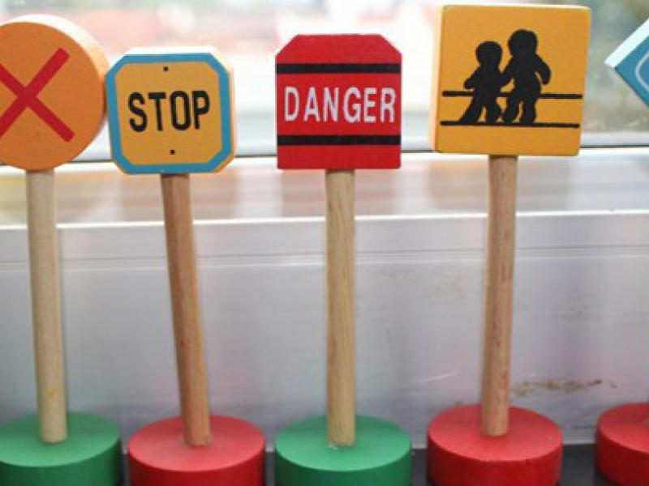

ΠΗΓΗ ΕΙΚΟΝΑΣ

<https://www.alfavita.gr/ekpaideysi/268120_odigies-gia-mathima-kykloforiaki-agogi-kai-odiki-asfaleia-sta-dimotika>



ΠΗΓΗ ΕΙΚΟΝΑΣ

<https://gr.pinterest.com/pin/469078117417048259/?d=t&mt=signupOrPersonalizedLogin>

Tι μας δείχνει το φανάρι;

ΓΡΑΨΤΕ……………………………………………………………………………………………………………………..

…………………………………………………………………………………………………………………………………..

…………………………………………………………………………………………………………………………………

.

Να ζωγραφίσετε τα παρακάτω.

Να μάθουμε το δεξί και το αριστερό. Τι μας δείχνει το κάθε βέλος;

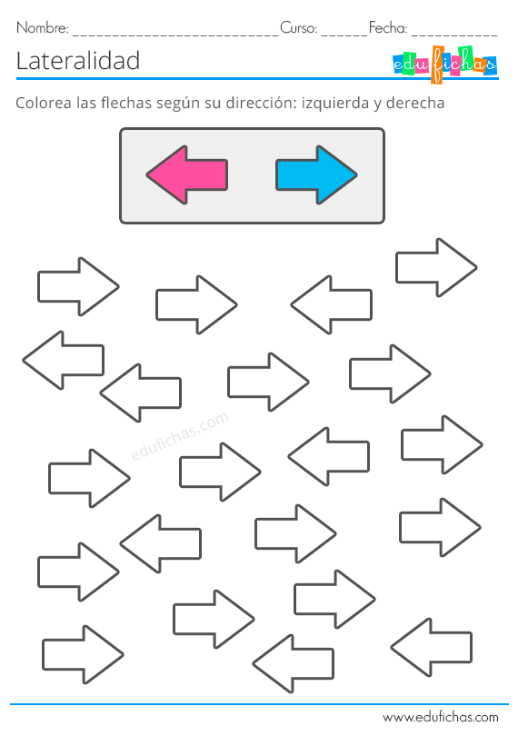

ΠΗΓΗ ΕΙΚΟΝΑΣ

<https://gr.pinterest.com/pin/805440714594603485/?d=t&mt=signupOrPersonalizedLogin>

Να δείτε τα παρακάτω σήματα κυκλοφορίας.

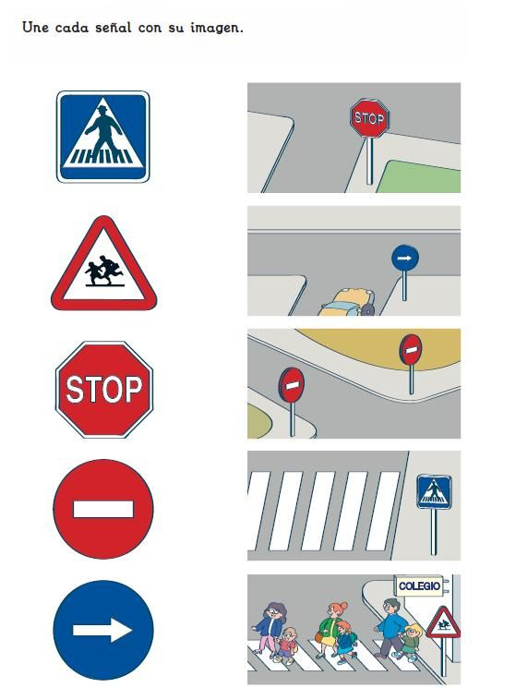

ΠΗΓΗ ΕΙΚΟΝΑΣ

<https://gr.pinterest.com/pin/731342426973943750/>

Να χρωματίσετε τα σήματα κυκλοφορίας, κοιτώντας την προηγούμενη σελίδα.

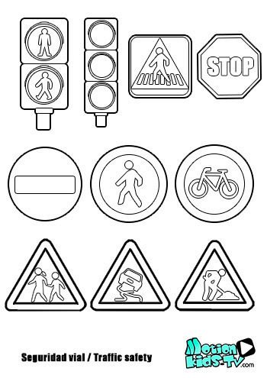

ΠΗΓΗ ΕΙΚΟΝΑΣ

<https://gr.pinterest.com/pin/536843218082636785/?d=t&mt=signupOrPersonalizedLogin>

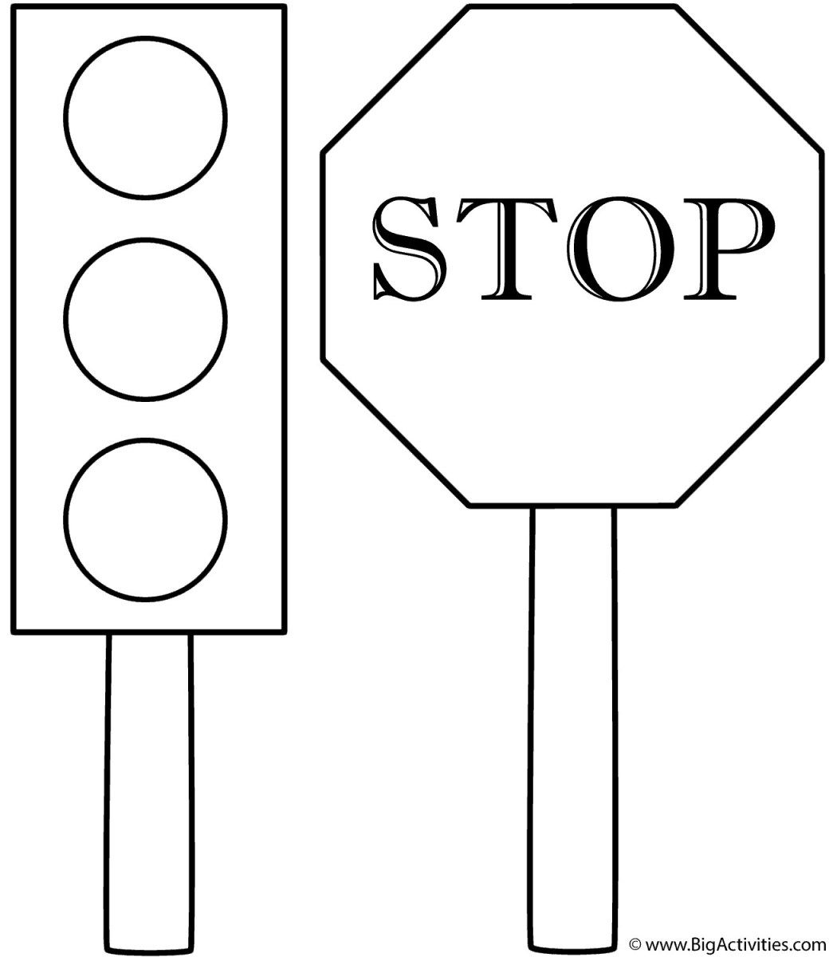

ΠΗΓΗ ΕΙΚΟΝΑΣ

<https://gr.pinterest.com/pin/792070653197481637/>

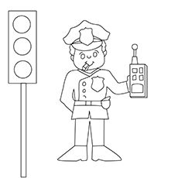

ΠΗΓΗ ΕΙΚΟΝΑΣ

<https://gr.pinterest.com/pin/590041988666500002/>

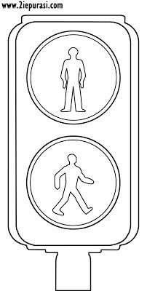

ΠΗΓΗ ΕΙΚΟΝΑΣ

<https://gr.pinterest.com/pin/456200637255408978/>

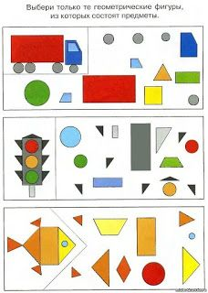

<https://gr.pinterest.com/pin/113856696818175658/>

Να ζωγραφίσετε .

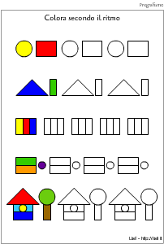

<https://gr.pinterest.com/pin/603482418806541105/>

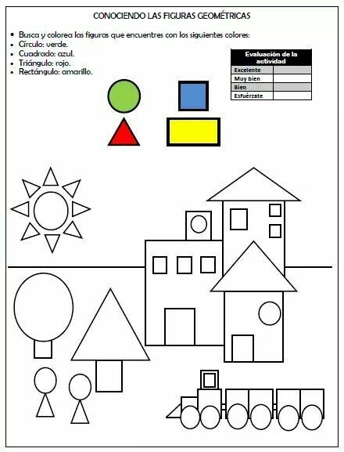

ΠΗΓΗ ΕΙΚΟΝΑΣ

<https://gr.pinterest.com/pin/835699274584590637/?d=t&mt=signupOrPersonalizedLogin>

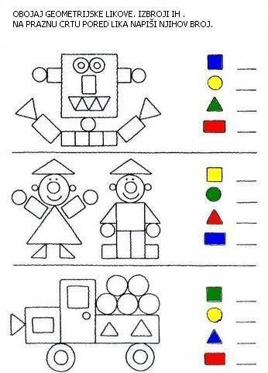

ΠΗΓΗ ΕΙΚΟΝΑΣ

<https://gr.pinterest.com/pin/629729960382464862/>



ΠΗΓΗ ΕΙΚΟΝΑΣ

<https://gr.pinterest.com/pin/603482418806541105/>



ΠΗΓΗ ΕΙΚΟΝΑΣ

<https://gr.pinterest.com/pin/835699274584590637/?d=t&mt=signupOrPersonalizedLogin>

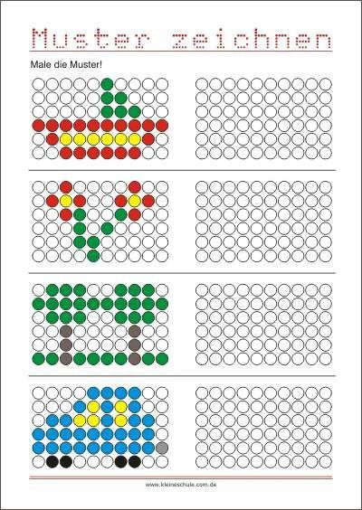

ΠΗΓΗ ΕΙΚΟΝΑΣ

<https://gr.pinterest.com/pin/357473289175878347/>



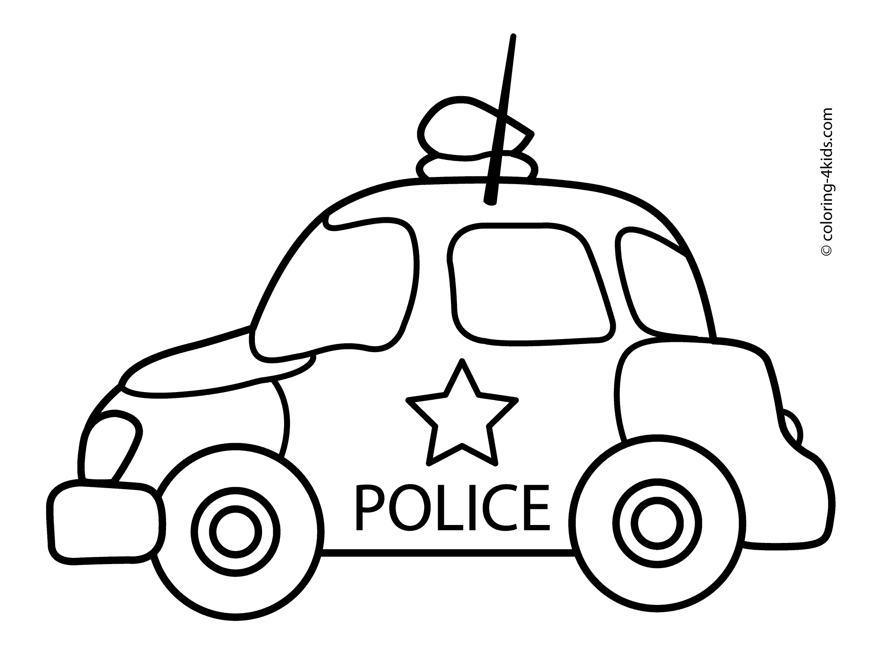

ΠΗΓΗ ΕΙΚΟΝΑΣ

<https://gr.pinterest.com/pin/408420259930627421/>

Να δείτε την παρακάτω εικόνα.

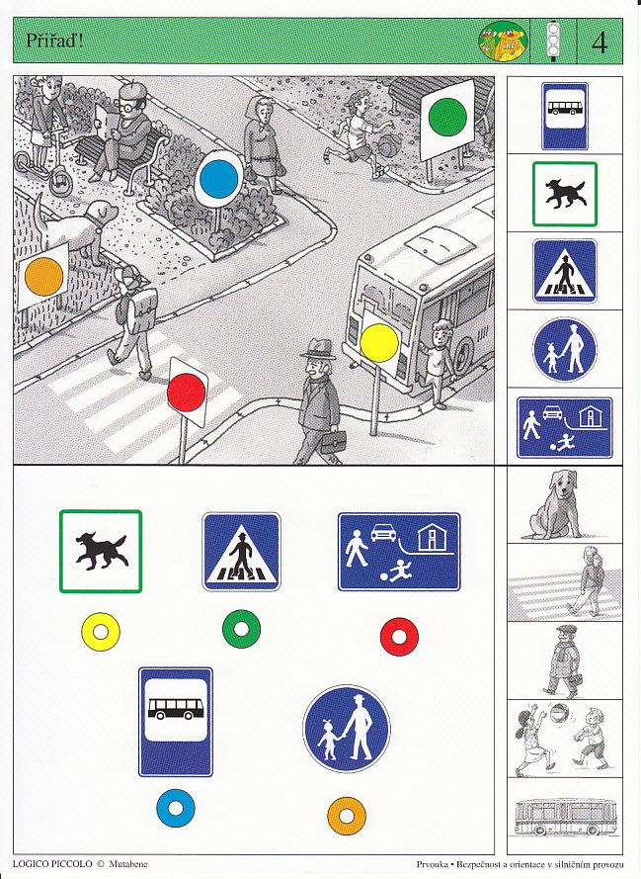

ΠΗΓΗ ΕΙΚΟΝΑΣ

<https://gr.pinterest.com/pin/398498267013413808/?d=t&mt=signupOrPersonalizedLogin>

Να ζωγραφίσετε.

Από πού περνά το παιδάκι; …………………………………………………………………….

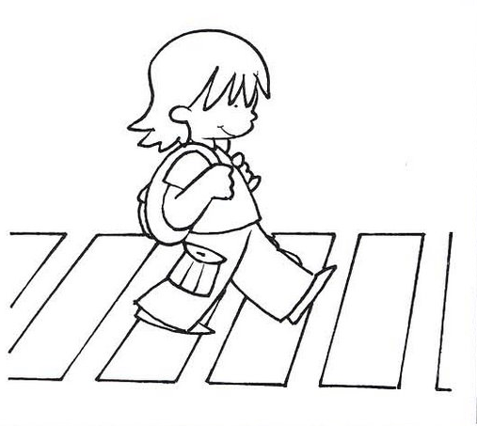

ΠΗΓΗ ΕΙΚΟΝΑΣ

<https://gr.pinterest.com/pin/643803709219247287/>

Με ποιο φανάρι περνά το παιδί τη διάβαση;

Απάντηση………………………………………………………………………………………..

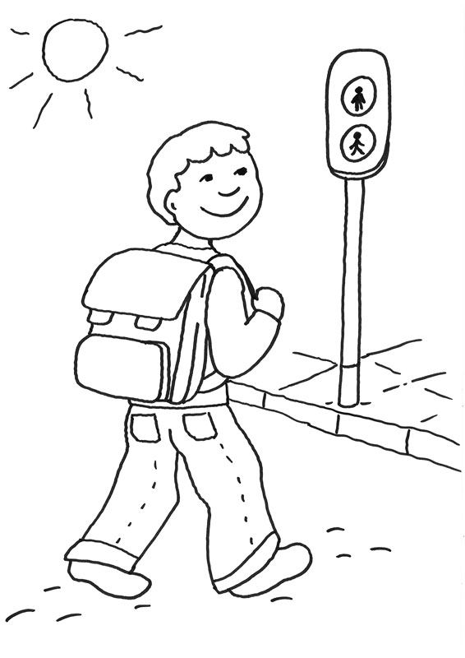

ΠΗΓΗ ΕΙΚΟΝΑΣ

<https://gr.pinterest.com/pin/382806037068131663/?d=t&mt=signupOrPersonalizedLogin>

Να τις ζωγραφίσετε και να απαντήσετε στο τετράδιο.

Τo παιδάκι σταμάτησε. Τι περιμένει, για να περάσει τη διάβαση;

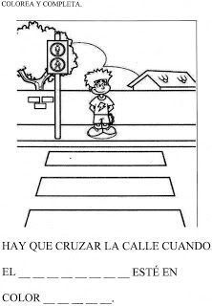

<https://gr.pinterest.com/pin/525795325244649532/>

<https://gr.pinterest.com/pin/818599669758140786/>

ΠΗΓΕΣ ΕΙΚΟΝΩΝ

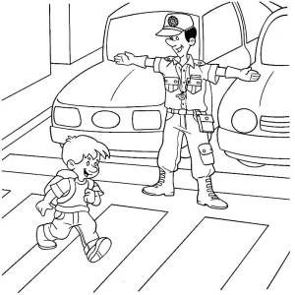

Περιγράψτε την εικόνα στο τετράδιο.

Ζωγραφίστε

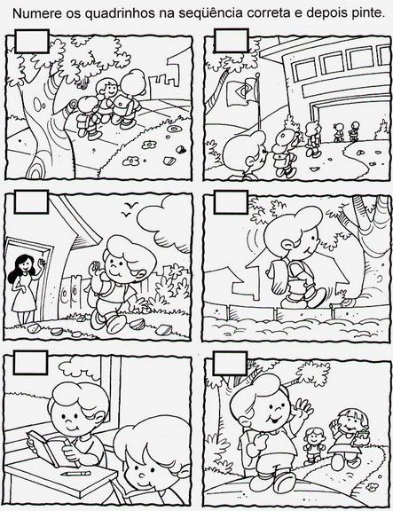

ΠΗΓΗ ΕΙΚΟΝΑΣ

<https://gr.pinterest.com/pin/399624166937177498/>

Να γράψετε στο κουτάκι της κάθε εικόνας τον αριθμό που ταιριάζει, σχετικά με τη σειρά προτεραιότητας.

Πρέπει να βγαίνει σωστό νόημα. Οι αριθμοί που θα γράψετε ειναι:1, 2, 3, 4, 5, 6.

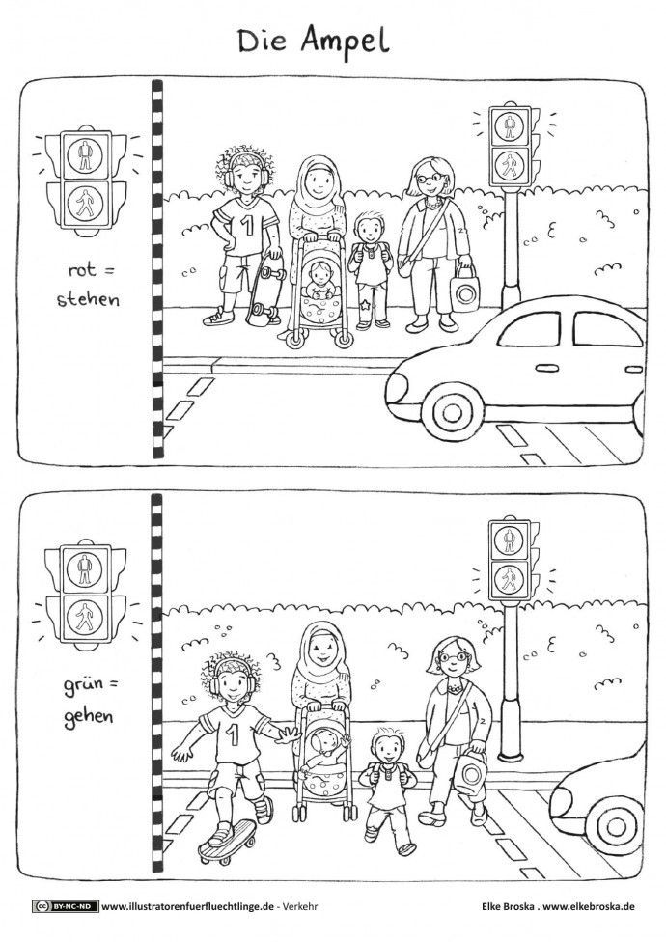

ΠΗΓΗ ΕΙΚΟΝΑΣ

<https://gr.pinterest.com/pin/627689266802138493/?d=t&mt=signupOrPersonalizedLogin>

Να σχολιάσετε στο τετράδιο τις δύο παραπάνω εικόνες, αφού πρώτα τις ζωγραφίσετε.

Χρωματίστε τις παρακάτω εικόνες.

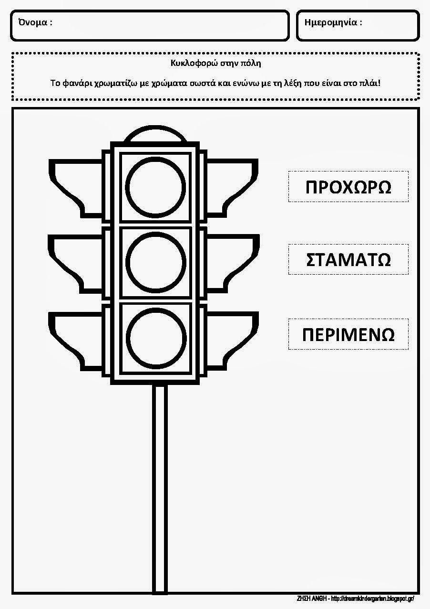

ΠΗΓΗ ΕΙΚΟΝΑΣ

<https://gr.pinterest.com/pin/538672805407272697/?d=t&mt=signupOrPersonalizedLogin>

Να φοράτε πάντα ζώνη στο αυτοκίνητο.

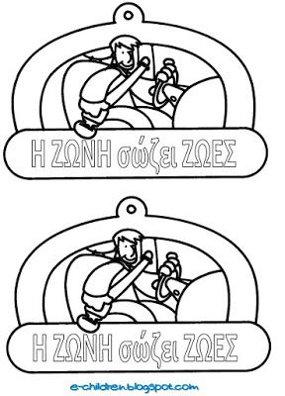

ΠΗΓΗ ΕΙΚΟΝΑΣ

<https://gr.pinterest.com/pin/396809417151466217/?d=t&mt=signupOrPersonalizedLogin>

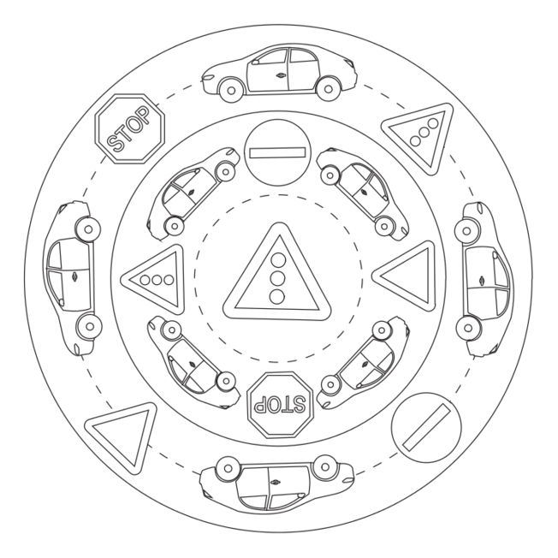

ΠΗΓΗ ΕΙΚΟΝΑΣ

https://gr.pinterest.com/pin/497929302535729615/

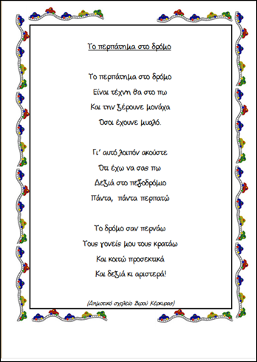

ΠΗΓΗ

<https://gr.pinterest.com/pin/441915782159691868/?d=t&mt=signupOrPersonalizedLogin>

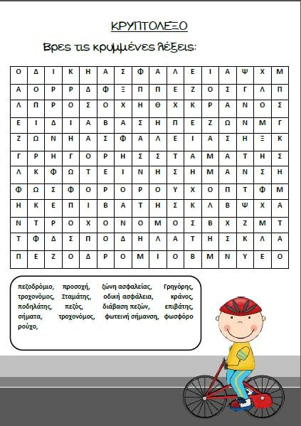

ΠΗΓΗ ΚΡΥΠΤΟΛΕΞΟΥ

<https://gr.pinterest.com/pin/415738609340361314/>

Να βρείτε στο κρυπτόλεξο 15 λέξεις, που έχουν σχέση με την κυκλοφοριακή αγωγή.



ΠΗΓΗ ΚΡΥΠΤΟΛΕΞΟΥ

<http://aesop.iep.edu.gr/sites/default/files/filla-ergasias/fyllo_ergasias_1_21.pdf>

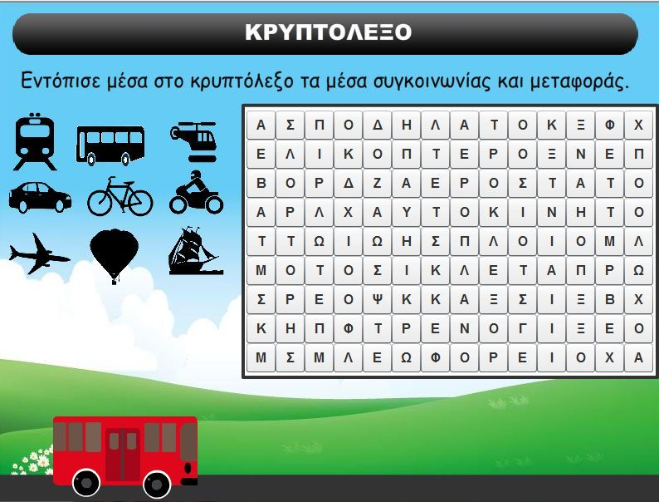

ΠΗΓΗ ΔΡΑΣΤΗΡΙΟΤΗΤΑΣ

<https://gr.pinterest.com/pin/415738609325871248/?d=t&mt=signupOrPersonalizedLogin>

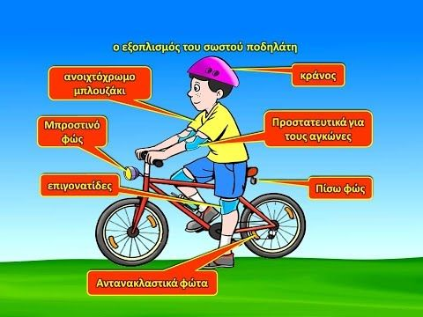

ΠΗΓΗ ΕΙΚΟΝΑΣ

<https://gr.pinterest.com/pin/484348134915937635/>

Βοηθείστε το σχολικό λεωφορείο να φτάσει εκεί που θέλει.

Χρωματίστε.

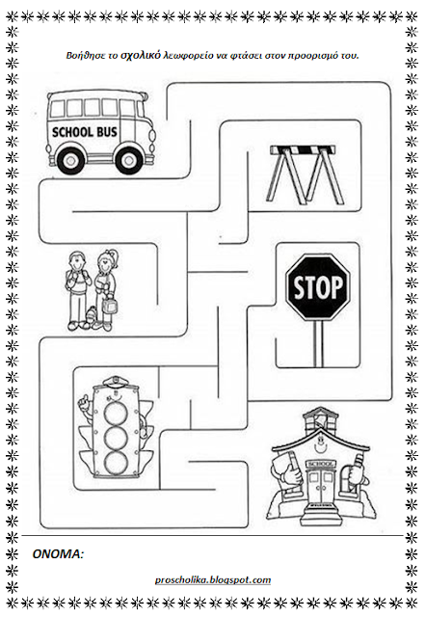

ΠΗΓΗ ΔΡΑΣΤΗΡΙΟΤΗΤΑΣ

<https://gr.pinterest.com/pin/554224297895977581/>



ΠΗΓΗ ΕΙΚΟΝΑΣ

<https://gr.pinterest.com/pin/731342426973943750/?d=t&mt=signupOrPersonalizedLogin>

Να σχολιάσετε την εικόνα στο τετράδιο.

Τι μας δείχνει;

Τι μας δείχνουν τα σήματα;

ΧΡΗΣΙΜΕΣ ΙΣΤΟΣΕΛΙΔΕΣ

ΕΙΔΙΚΟ ΓΥΜΝΑΣΙΟ ΗΡΑΚΛΕΙΟΥ ΚΡΗΤΗΣ

<http://eidikogym.blogspot.com/2018/02/koyiz-scrtach.html>

<https://scratch.mit.edu/projects/211088953/>

ΚΟΥΙΖ για την Κυκλοφοριακή Αγωγή- ΕΙΔΙΚΟ ΓΥΜΝΑΣΙΟ ΗΡΑΚΛΕΙΟΥ ΚΡΗΤΗΣ